**营运部发【2021】322号 签发人：蒋炜**

**关于12月新增口罩活动及圣诞节限定口罩陈列通知**

**一.12月新增口罩活动内容**

1. **按照表中口罩活动内容书写爆炸卡：**

|  |  |  |  |  |  |
| --- | --- | --- | --- | --- | --- |
| **货品ID** | **货品名** | **规格** | **零售价** | **活动（书写爆炸花内容）** | **活动后毛利** |
| 233043 | 一次性使用医用口罩（圣诞节限定） | 小熊糜鹿情侣装10只独立装 | 16.8 | 50只立省25元 | 43.22% |
| 233037 | 一次性使用医用口罩（圣诞节限定） | 成人10只独立装儿童5只独立装 | 25 | 45只立省20元 | 45.08% |
| 202230 | 一次性使用医用口罩 | 10支独立包装 | 4 | 10元/30只 | 37.13% |
| 205798 | 一次性使用医用口罩 | 10支独立包装 | 25 | 17.5元/50只 | 40.00% |
| 210323 | 医用外科口罩 | 10只 | 6.5 | 10元/20只 | 56.00% |
| 210817 | 医用外科口罩 | 10只 平面耳挂式 | 7.8 | 10元/20只 | 40.00% |
| 210819 | 医用外科口罩 | 10只 平面耳挂式 | 7.8 | 10元/20只 | 40.00% |
| 200182 | 医用外科口罩 | 10枚装 大号耳带式 | 8 | 12元/20只 | 36.67% |

**二.陈列要求：**

1. **收银台陈列圣诞节限定口罩如图：**

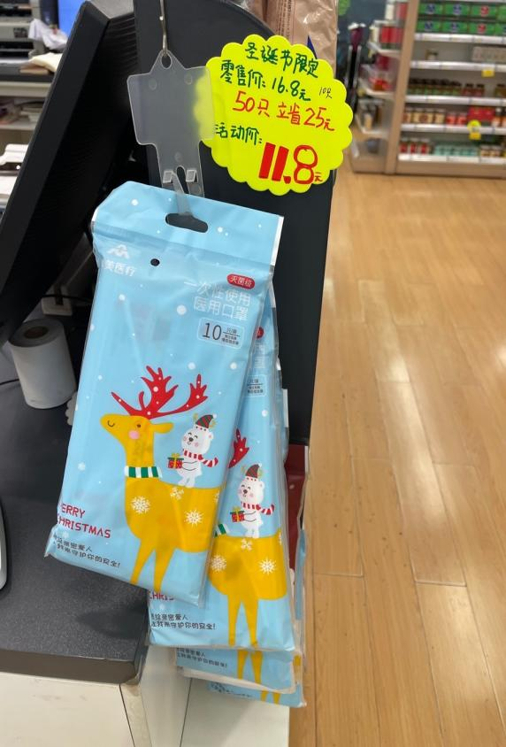

**用陈列条将圣诞节限定口罩悬挂置收银台旁，并配上活动爆炸花。**

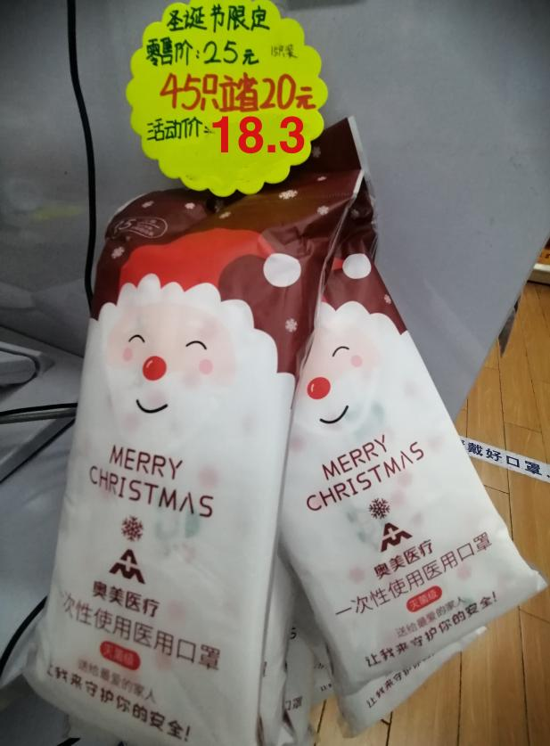

1. **收纳篮陈列，如图：**

**（无白色收纳篮门店，用黑色收纳篮陈列也可以）**

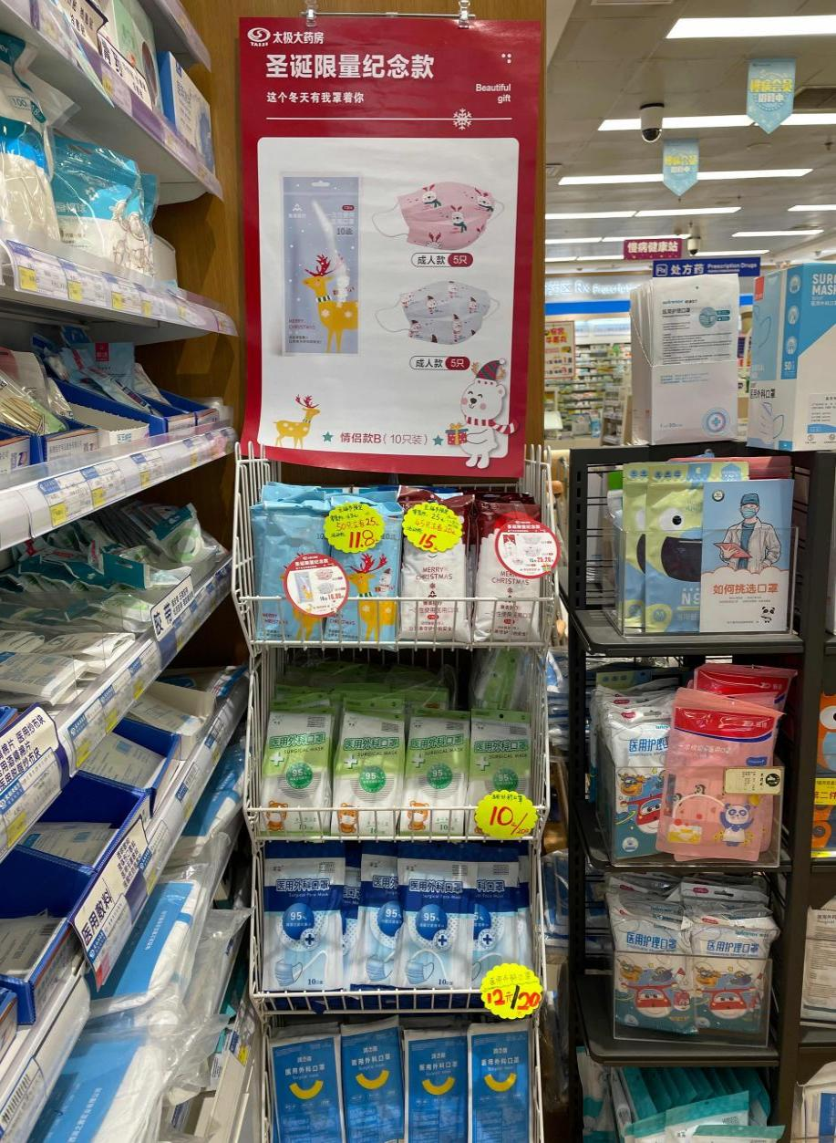

**收纳篮首层陈列“圣诞节限定口罩”，配上“圣诞限量纪念款”POP和跳跳卡。**圣诞限定款口罩库存必须全部堆放出来，陈列丰满。**2、3、4层放置门店库存较大的口罩，均需配上活动爆炸花。**

**三、检核：**

**门店：**请于2021年**12月18日下班前**完成陈列并上传药店管家检核，片区长要在**12月19日下午12：00前**在药店管家核检。不发、迟发、少发，按20元/店收取成长基金。

**营运部：**于**12月19日片区主管检核完成后**在药店管家抽查。发现门店执行不到位，片区主管未检核的，片区主管扣绩效分1分/门店，门店罚款20元。

**复检**：片区主管现场巡店及药店管家检核。

营运部

2021年12月17日

**主题词：关于12月新增口罩活动及圣诞节限定口罩活动陈列拖住 营运部2021年12月17日印发**

**打印：邓银鑫 核对：谭莉杨**